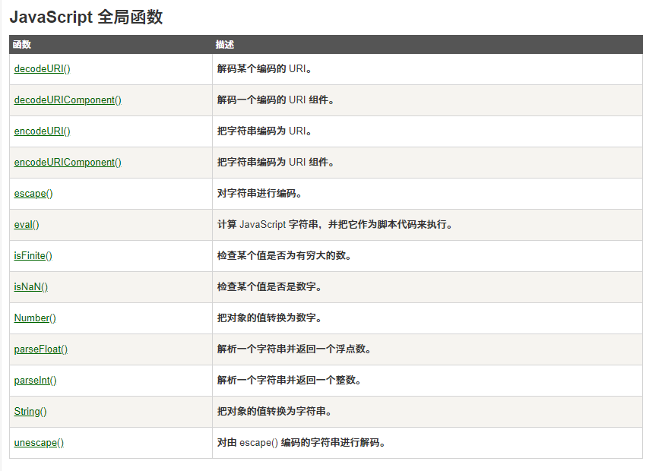

注意web浏览器中的全局对象是window，window = Global + 浏览器中的其它方法

JavaScript中只有global全局对象，并没有window全局对象，window对象是浏览器厂商实现的，所以window对象下的setTimeOut方法不能算作JavaScript的全局函数。